ГОСУДАРСТВЕННОЕ УЧРЕЖДЕНИЕ СПЕЦИАЛЬНОГО ОБРАЗОВАНИЯ «ПРУЖАНСКИЙ РАЙОННЫЙ ЦЕНТР
КОРРЕКЦИОННО-РАЗВИВАЮЩЕГО ОБУЧЕНИЯ И РЕАБИЛИТАЦИИ»

ИСПОЛЬЗОВАНИЕ ДИДАКТИЧЕСКОГО ПОСОБИЯ
«СОЛНЫШКО И ТУЧКИ»
ДЛЯ ФОРМИРОВАНИЯ ПРЕДСТАВЛЕНИЙ О ФОРМЕ
У ДЕТЕЙ ДОШКОЛЬНОГО ВОЗРАСТА
С ИНТЕЛЛЕКТУАЛЬНОЙ НЕДОСТАТОЧНОСТЬЮ

МАРКЕЧКО НАТАЛИЯ НИКОЛАЕВНА,
УЧИТЕЛЬ-ДЕФЕКТОЛОГ

Дидактическое пособие «Солнышко и тучки»
Цель: формирование представления об объемных геометрических фигурах «шар», «куб», «треугольная призма», «параллелепипед».
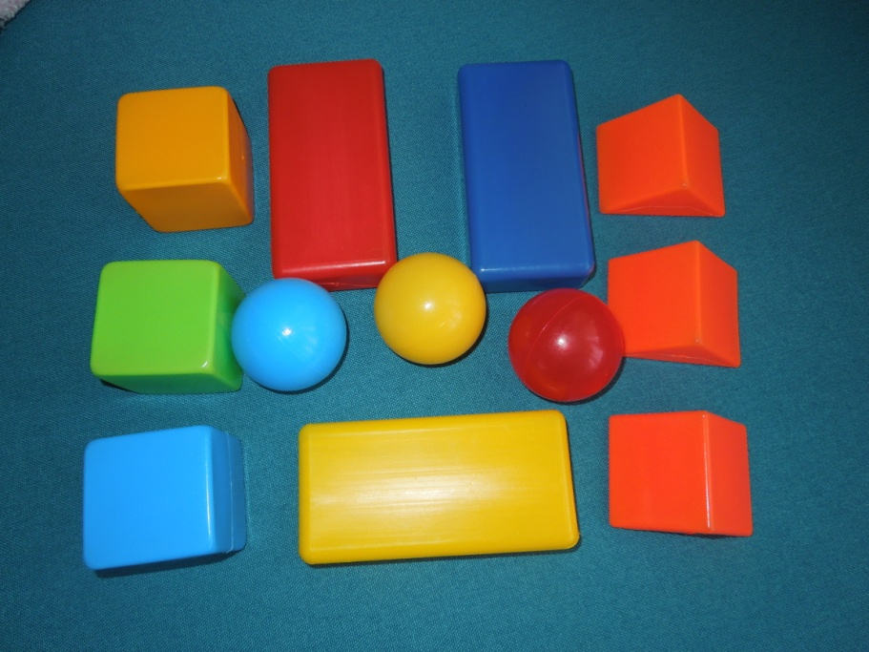
Оборудование: солнце с лучами и 2 тучки из флиса, объемные геометрические фигуры (шары, кубы, треугольные призмы, параллелепипеды), 24 карточки с изображением предметов различных по форме.

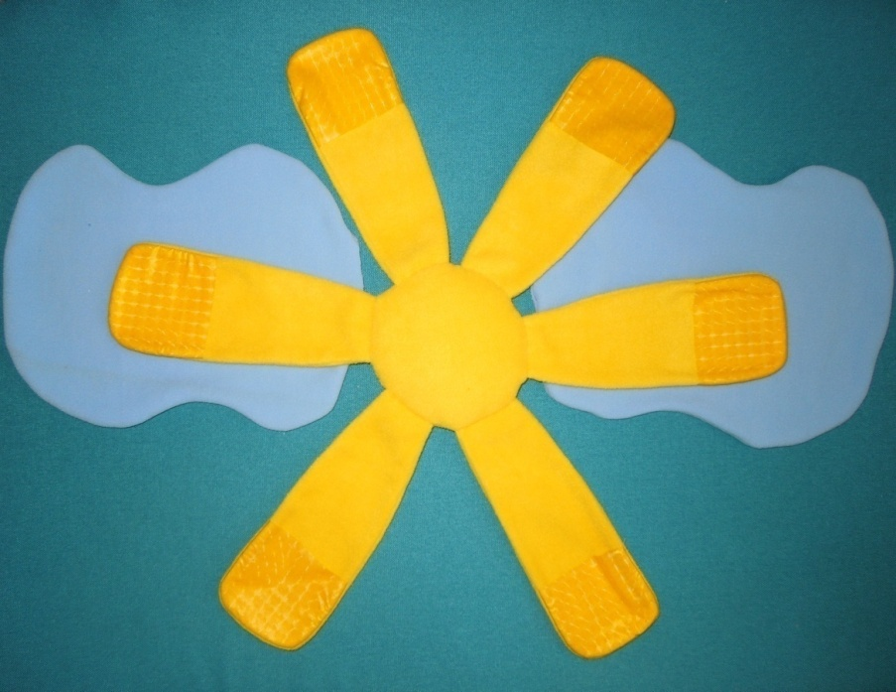

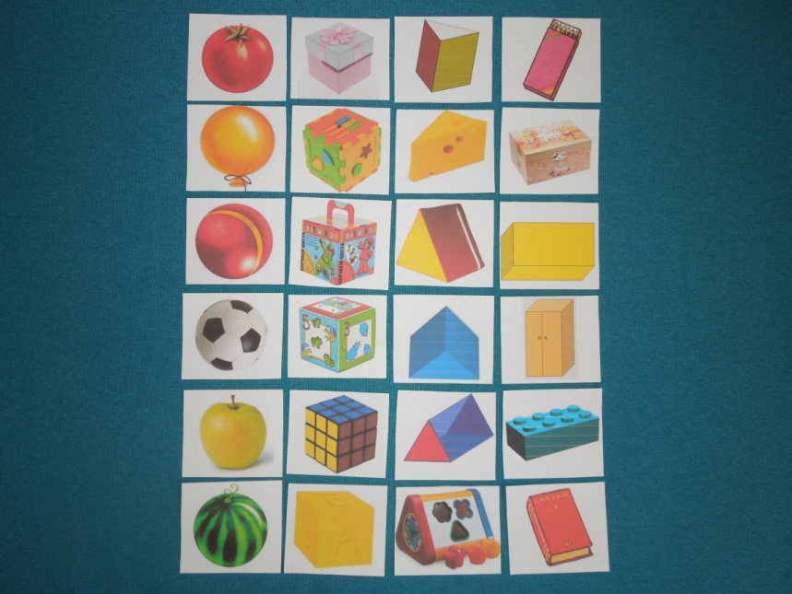

Варианты дидактических игр
Дидактическая игра «Спрячь фигуры»
Цель: формирование умения обследовать форму предметов осязательно-двигательным способом; составлять множества предметов, одинаковых по форме.
Игровые правила: необходимо спрятать в тучку те фигуры, которые назовет взрослый.
Ход игры: на лучах солнышка располагаются объемные геометрические формы (шары и кубы, или кубы и параллелепипеды, или шары и треугольные призмы). Педагог предлагает обследовать фигуры, спрятать в тучку только шары (или только параллелепипеды).
Игровой результат: выигрывает ребенок, правильно спрятавший фигуры.

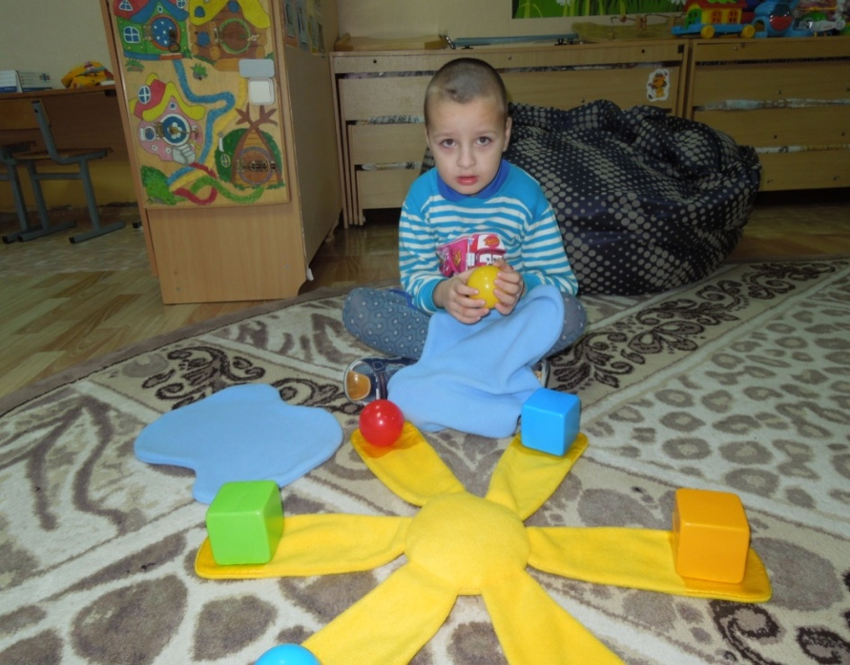

Дидактическая игра «Найди предмет такой же формы»
Цель: формирование умения сопоставлять объемные и плоскостные формы.
Игровые правила: необходимо к объемной фигуре подобрать картинку с изображением предмета соответствующей формы.
Ход игры: на каждом луче карточка с изображением предметов, разных по форме, в тучке спрятаны объемные геометрические формы. Взрослый предлагает детям достать фигуру из тучки, назвать ее, положить на тот лучик, на котором есть картинка с предметом такой же формы.
Игровой результат: выигрывает ребенок, который правильно сопоставил объемные и плоскостные формы.

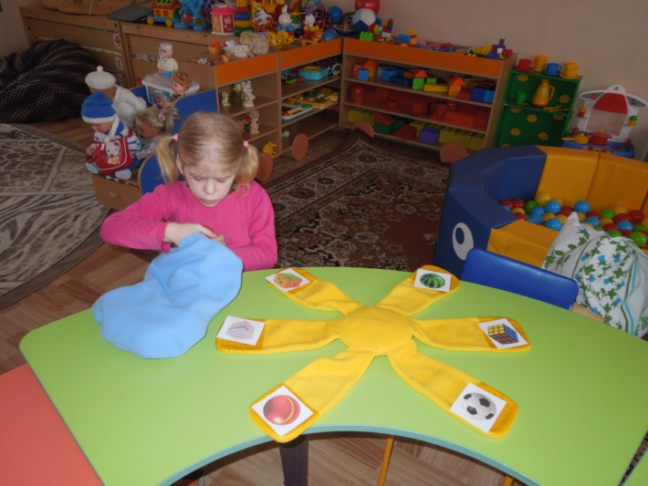

Дидактическая игра «Волшебные тучки»
Цель: формирование умения определять на ощупь форму предмета, выбирать предметы по словесному описанию.
Игровые правила: необходимо найти тучку (форму) на ощупь по словесному описанию.
Ход игры: 1) педагог предлагает детям на ощупь найти определенную форму и достать ее из тучки; 2) предлагает на ощупь найти тучку, в которой спрятались все шары (кубы, треугольные призмы, параллелепипеды).
Игровой результат: выигрывает ребенок, первым выполнивший задание.

